


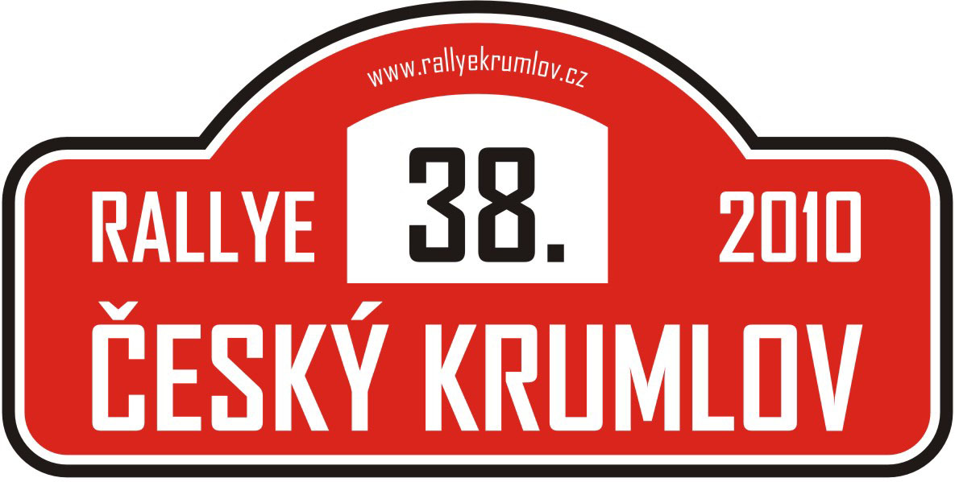
38. RALLYE ČESKÝ KRUMLOV
FIA European rally cup – region Central (coeff.2)
Mediasport Mezinárodní mistrovství ČR v rally

Mitropa Rally Cup
AMK Rallye Český Krumlov
P.O.Box 106
381 01 Český Krumlov, Czech Republic
Fax (+420) 380 729 155
E-mail: rallye.krumlov@centrum.cz

PŘIHLÁŠKA / ENTRY FORM

Datum uzávěrky / Closing day for entries: 07. 05. 2010
 |  | Soutěžící / Competitor | Jezdec / Driver | Spolujezdec / Co-driver

Jméno týmu / Team name
Příjmení / Surname
Jméno / Name
Datum narození / Date of birth
Národnost / Nationality
Adresa/Address | Ulice, č. / Street, No.
Adresa/Address | Město / City
Adresa/Address | PSČ / Postal Code
Adresa/Address | Stát / Country
Adresa pro korespondenci Address to the correspondence
Telefon / Telephone
Fax
E–mail
Soutěžní licence č.
Competition licence No.
Vydána kým / Issued by
Řidičský průkaz č.
Driving licence No.
Země vydání / Country of issue
Priorita / Priority |  | FIA A | FIA B | ASN

VOZIDLO / CAR
Značka / Make |  | Objem válců / Cyl.Capacity
Typ / Model |  | Reg.značka / Reg. No.
Rok výroby / Year of manuf. |  | Č.homologace/Homologation No
Vlastník vozidla / Car Owner |  | Stát registrace/Country of registr

Skupina / Group  Třída / Class |  | N1 | N2 |  | N3 | N4 | S 2000
 |  | A5 | A6 (+ S1600) |  | A7 (+ D9 FIA) | Junior | Mitropa

VKLAD / ENTRY FEE
Přihláška nebude přijata nebude-li doprovázena vkladem nebo potvrzením
The entry application will only be accepted if accompanied by the total entry fee
Sazba  Rate | S volitelnou reklamou pořadatele  With the optional organiser´s advertising |  |  | Bez volitelné reklamy pořadatele  Without the optional organiser´s advertising |  |  |  | Datum uzávěrky  Closing Date
Snížený vklad  Reduced rate | 13 000 CZK / 520 € Ano / Yes |  |  | 24 000 CZK / 1 040 € Ano / Yes |  |  |  | 07. 04. 2010
Základní vklad  Normal rate | 14 000 CZK / 560 € Ano / Yes |  |  | 28 000 CZK / 1 120 € Ano / Yes |  |  |  | 07. 05. 2010
Mitropa Rally Cup | for registered participants for starts in foreign countries (see Article 2.1 MRC) |  |  | Administration fee incl. Insurance 100 €  With the optional organiser´s advertising |  |  |  | 07. 05. 2010
POJIŠTĚNÍ / INSURANCE
1 200 CZK / 50 € Ano / Yes

PROHLÁŠENÍ A SOUHLAS / DECLARATION AND CONSENT
My, níže podepsaní, tímto prohlašujeme, že se 38. Rallye Český Krumlov zúčastňujeme na vlastní nebezpečí. Seznámili jsme se zněním propozic a zavazujeme se dodržovat všechny předpisy a pravidla rally, stejně tak jako pokyny a rozhodnutí sportovních komisařů. Potvrzujeme, že všechny údaje uvedené v přihlášce jsou správné a pravdivé.

We, undersigned, hereby declare that we take part in the 38th Rallye Český Krumlov at our own risk. We have knowledge of the Regulations text and undertake to follow all regulations and rules governing the event, as well as instructions and decisions of the Stewards of the Meeting. We confirm that the content of this Entry Form is true and correct.

V případě nehody informovat
In case of accident to inform

Razítko ASN / Stamp of ASN* | Podpis soutěžícího / Competitor´s signature | Podpis 1.jezdce / Driver’s signature | Podpis spolujezdce / Codriver’s signature
Místo / Place: |  | Datum / Date:
- Nebo povolení startu vydané ASN soutěžícího / or by a receipt issued by the competitor’s ASN.
Zde, prosím, nalepte fotokopii dokladu o zaplacení vkladu (poštovní poukázku, převodní příkaz)
POTVRZENÍ O ZAPLACENÍ VKLADU MUSÍ BÝT POŘADATELI ZASLÁNO SPOLU S PŘIHLÁŠKOU.
Pozdější úhrada je možná jen po předchozí dohodě s pořadatelem a vždy znamená zvýšení vkladu o 25%.
Please stick here photocopy of the entry-fee payment document (order of payment)
A PAYMENT RECEIPT MUST BE SENT TO THE ORGANISERS TOGETHER WITH COMPLETED ENTRY FORM.
Late pay of the entry fee is possible only after agreement with organisers. Late pay is every time penalised by 25% increase of entry fee.

Banka / Bank: Komerční banka Český Krumlov Číslo účtu / Account No.: 43-2917180217
Kód banky / Bank Code: 0100
IBAN: CZ 44 0100 0000 432917180217
BIC: KOMBCZPPXXX
Variabilní symbol / Variable Symbol: Č. licence jezdce / Driver’s licence No.

INFORMACE / INFORMATION: http jezdec / driver: http tým / team:
Vítěz národního mistrovství  Title of any Championship won |  | Ano / Yes Ne / No | Rok  Year
Rok  Year | Podnik  Event | Vozidlo  Car | Skupina  Group | Pořadí abs.  O/A Pos. |  | Pořadí třída  Class Pos. |  | Počet klasif.  No.of Finishers

38. RALLYE ČESKÝ KRUMLOV
FIA European rally cup – region Central (coeff.2)
Mediasport Mezinárodní mistrovství ČR v rally
Mitropa Rally Cup

AMK Rallye Český Krumlov
P.O.Box 106
381 01 Český Krumlov, Czech Republic
Fax (+420) 380 729 155
E-mail: rallye.krumlov@centrum.cz

REGISTRACE SEZNAMOVACÍHO VOZIDLA / RECCE CAR REGISTRATION

Formulář musí být zaslán spolu s přihláškou nebo předložen při vydávání itineráře.
This form must be sent together with entry form or present to the roadbook issue.

 | Příjmení  Surname | Jméno  Name | Číslo mobilního telefonu Cell phone no.
Jezdec / Driver
Spolujezdec / Co-driver

VOZIDLO / CAR
Značka / Make |  | Barva / Colour
Typ / Model |  | Reg.značka / Registration No.

38. RALLYE ČESKÝ KRUMLOV
FIA European rally cup – region Central (coeff.2)
Mediasport Mezinárodní mistrovství ČR v rally
Mitropa Rally Cup

AMK Rallye Český Krumlov
P.O.Box 106
381 01 Český Krumlov, Czech Republic
Fax (+420) 380 729 155
E-mail: rallye.krumlov@centrum.cz

Uzávěrka zvláštních přání v servisním parkovišti:
07. 05. 2010
Closing date for special requirements in service area:

Soutěžící / Competitor
Podrobnosti / Details
Příloha / Appendix

Datum / Date | Podpis soutěžícího / Competitor´s signature

